Osnovna škola
Nikole Tesle, Mirkovci

PRIPREMA ZA NASTAVNE
SATE INFORMATIKE

E-PORTFOLIO

Mirkovci, 24. listopada 2023.
Učitelj: David Komesarović, mag. educ. math. et inf.
IME I PREZIME | David Komesarović
PREDMET | Matematika
ŠKOLA | Osnovna škola Nikole Tesle, Mirkovci
DATUM | 24.10.2023.
RAZREDNI ODJEL | 4.a
REDNI BROJ NASTAVNOG SATA | 15. i 16.
NASTAVNA JEDINICA | E-portfolio

Ključni pojmovi: portfolio, e-portfolio, OneDrive, datoteka, mapa

Tip nastavnog sata: sat obrade + vježba

Cilj nastavnog sata: Učenici će upoznati razlike između portfolija i e-portfolija. Suradnički će raditi u online okruženju i izraditi jednostavan dokument.

Ishodi učenja: C.4.2. učenik osmišljava plan izrade digitalnoga rada, izrađuje i vrednuje rad.

Razrada ishoda: Učenik stvara e-portfolio na računalu (lokalno) i u memoriji oblaka (OneDrive).

C.4.3 u suradničkome online okruženju zajednički planira i ostvaruje jednostavne ideje.
Razrada ishoda: Učenik surađuje s drugim učenicima na izradi dokumenta u oblaku.
Očekivanja međupredmetnih tema:
ikt D.2.2. Učenik rješava jednostavne probleme s pomoću digitalne tehnologije.
ikt A.2.3. Učenik se odgovorno i sigurno koristi programima i uređajima.
pod A.2.1. Primjenjuje inovativna i kreativna rješenja.

Nastavni oblici: frontalni rad, individualni rad, rad u grupi.

Nastavne metode: metoda dijaloga, rad na tekstu, metoda demonstracije, problemska metoda, metoda analize i sinteze.

Nastavna sredstva i pomagala: udžbenik, radni listić, prezentacija, računalo, pametna ploča

Literatura:

1. Blagus, J., Klemše, N., Ružić, I., Stančić, M. (2023.): E-svijet 4, radni udžbenik iz informatike u 4. razredu osnovne škole,. Zagreb, Školska knjiga.

2. https://www.e-sfera.hr/

3. https://wordwall.net/

4. https://www.onenote.com/hrd

5. https://kahoot.it/

6. https://en.linoit.com/

MAKROPLAN (ARTIKULACIJA SATA)

7. aktivnost
Vrednovanje za učenje - rubrika.
1. aktivnost:
Microsoft Teams: Microsoft Reflect

8. aktivnost
Provjera ishoda učenja: Kahoot.
2. aktivnost:
Križaljka

Dodatna aktivnost
Rad na udžbeniku, rad u OneDrive dokumentu.
3. aktivnost: Igra:
Razvrstaj dokumente

4. aktivnost :
Zadatak – stvori podmape u svojoj mapi

5. aktivnost :
Demonstracija stvaranja e-portfolija u OneDrive-u i rad na zajedničkom dokumentu.

6. aktivnost
Pravila za rad na zajedničkom dokumentu.

MIKROPLAN

1. UVODNI DIO SATA (20 min)
Učitelj pozdravlja učenike, objašnjava kako će današnja dva sata informatike pratiti ravnatelj, pedagoginja i viši savjetnik iz informatike. Nakon toga učitelj najavljuje prvu aktivnost današnjeg sata.

1. aktivnost: Microsoft Teams: Mircosoft Reflect
Cilj aktivnosti: Učenici će se prijaviti u Microsoft Teams, kojeg će koristiti tijekom današnje nastave.
Nastavni oblik: frontalni rad, individualni rad
Nastavna metoda: metoda dijaloga, metoda demonstracije
Potreban materijal: PowerPoint prezentacija (prilog 1), računalo, pametna ploča
Tijek aktivnosti:
Učitelj pokreće PowerPoint prezentaciju (prilog 1) i opisuje učenicima prvu aktivnost. Učenici trebaju otvoriti Google Chrome i prijaviti se u Microsoft Teams pomoću Portal Office sustava (Microsoft 365 za škole). U kanalu „Informatika“, učenici trebaju ispuniti kratku anketu o tome kako se danas osjećaju. Nakon toga igraju igru „memori“ samostalno na svojim računalima. Učitelj prikazuje učeničke odgovore i s njima komentira rezultate ankete.

2. aktivnost: Križaljka
Cilj aktivnosti: Učenici će ponoviti osnovne pojmove iz nastavnih jedinica koje su do sada učili.
Nastavni oblik: frontalni rad
Nastavna metoda: metoda dijaloga
Potreban materijal: PowerPoint prezentacija (prilog 1)
Tijek aktivnosti:
Učitelj pokreće PowerPoint prezentaciju (prilog 1) te pomoću prezentacije redom postavlja izjave koje je potrebno dopuniti.

Izjava: Vodena _______ pokreće strojeve u 17. stoljeću.
Odgovor: Para
Izjava: Znanost koja se bavi robotima zove se ________.
Odgovor: Robotika.
Izjava: Osoba koja se bavi programiranjem zove se __________.
Odgovor: Programer.
Izjava: Kako se zove humanoidni robot u Zračnoj luci u Zagrebu?
Odgovor: Viktorija.
Izjava: Web stranica na kojoj volite igrati igre?
Odgovor: E-sfera.
Izjava: Dopuni: Humanoidni _________.
Odgovor: Robot.
Izjava: Osoba koja može velikom brzinom pisati po tipkovnici?
Odgovor: Daktilograf.
Izjava: Tanka pločica koja je omogućila razvoj prvih računala?
Odgovor: Čip.
Izjava: $Dopuni$: Autorsko ________.
Odgovor: Djelo.

Pitanje: Koja je riječ istaknuta?
Odgovor: PORTFOLIO.
Učitelj pohvaljuje učenike na danim odgovorima.
Učitelj objašnjava kako ćemo danas učiti što je to PORTFOLIO i E-PORTFOLIO.
Učitelj govori učenicima da stave naslov u svoje bilježnice: E-PORTFOLIO.

2. GLAVNI DIO SATA (55 min)

3. aktivnost: Igra
Cilj aktivnosti: Učenici će upoznati pojam „Portfolio“.
Nastavni oblik: individualni rad.
Nastavna metoda: metoda analize i sinteze, metoda rada na tekstu, metoda dijaloga.
Potreban materijal: PowerPoint prezentacija (prilog 1), računalo, pametna ploča
Tijek aktivnosti:

Učitelj na dva primjera iz prezentacije objašnjava učenicima pojam „Portfolio“. Kako bi učenici još bolje shvatili navedeni pojam, učitelj dijeli poveznicu: https://wordwall.net/play/62473/558/201 na igru razvrstavanja u Teams kanalu „Informatika“. Učenici samostalno igraju igru na svojim računalima.
Kad svi učenici završe s igrom, učenici definiraju uz podršku učitelja pojam „Portfolio“. Nakon toga učitelj prikazuje definiciju na prezentaciji. Učenici prepisuju definiciju u svoje bilježnice.

4. aktivnost: Stvori podmape u svojoj mapi.
Cilj aktivnosti: Učenici će upoznati pojam „E - portfolio“.
Nastavni oblik: individualni rad, frontalni rad.
Nastavna metoda: metoda analize i sinteze, metoda rada na tekstu, metoda dijaloga.
Potreban materijal: PowerPoint prezentacija (prilog 1), računalo, pametna ploča
Tijek aktivnosti:

Učitelj postavlja sljedeće pitanje učenicima: Može li portfolio biti digitalan?
Očekivani odgovor: Može.

Učitelj postavlja zadatak pred učenike (pomoću PPT-a). Učenici trebaju unutar svoje mape (koja već postoji) napraviti 3 podmape: LIKOVNA KULTURA, MATEMATIKA i OSOBNI DOKUMENTI.

Učenici rješavaju zadatak, učitelj pomaže kome treba. Kada učenici riješe zadatak, učitelj otvara definiciju e-portfolija na prezentaciji. Učenici prepisuju definiciju.

Nakon toga učitelj razgovara s učenicima o prednosti i nedostatcima portfolija i e-portfolija.
Moguća pitanja: Koji vam je oblik portfolija bolji? Zašto? Možemo li izgubiti dokumente u portfoliju i e-portfoliju? Što ako budemo imali e-portfolija na oblaku?

5. aktivnost: Demonstracija stvaranja e-portfolija u OneDrive-u i rad na zajedničkom dokumentu.
Cilj aktivnosti: Učenici će stvoriti e-portfolio u memoriji oblaka (OneDrive). Učenici će raditi na zajedničkom dokumentu.
Nastavni oblik: individualni rad, frontalni rad.
Nastavna metoda: metoda demonstracije, metoda dijaloga.
Potreban materijal: računalo, pametna ploča
Tijek aktivnosti:

Učitelj objašnjava učenicima da će sada izraditi svoj e-portfolio u oblaku (OneDrive). Učitelj šalje poveznicu u Teams kanal: https://onedrive.live.com/login/
Učenici se prijavljuju u OneDrive i prate učitelja. Učitelja stvara mapu sa svojim imenom i prezimenom, učenici također.
Učitelj i učenici unutar mape sa svojim imenom i prezimenom stvaraju novi Word dokument. Naziv Word dokumenta je: Najdraža igra.

Učitelj demonstrira učenicima kako podijeliti dokument s drugim ljudima. Zajednički koristi -> upisivanje imena i prezimena. Ili Zajednički koristi -> kopiraj poveznicu za uređivanje.

Učitelj stvara novi dokument u svojoj mapi naziva: „Naše najdraže igre“. Učitelj dijeli dokument sa svim učenicima putem poveznice za dijeljenje. Poveznicu šalje u Teams kanal „Informatika“.
Učitelj objašnjava da učenici trebaju napisati 3 rečenice o svojoj najdražoj igri. Svi rade na istom dokumentu.

Cilj aktivnosti je da učenici vide da je teško raditi na istom dokumentu, ako nema nekog prethodnog dogovora. Učenici će vjerojatno pisati tamo gdje su drugi učenici pisali, slučajno obrisati neki dio teksta, ubaciti se u tuđi dio teksta itd.

6. aktivnost: Pravila za rad na zajedničkom dokumentu.
Cilj aktivnosti: Učenici će izraditi svoja pravila za rad na zajedničkom dokumentu pomoću Lino ploče.
Nastavni oblik: individualni rad, rad u grupi.
Nastavna metoda: metoda dijaloga, metoda analize i sinteze.
Potreban materijal: računalo, pametna ploča
Tijek aktivnosti:

Učitelj pita učenike koje su poteškoće imali prilikom rada na zajedničkom dokumentu. Učenici odgovaraju: drugi su pisali između mojeg teksta, drugi učenici su obrisali moj tekst, previše ljudi je bilo na istom dokumentu itd.

Učitelj govori da su takve poteškoće logične, kada nema prethodnog dogovora oko rada na zajedničkom dokumentu. Učitelj poziva učenike da napišu svoja pravila za rad na zajedničkom dokumentu u Lino ploči.
Učitelj šalje poveznicu u Teams kanal „Informatika“. Učenici pišu svoja pravila, a nakon toga učitelj s učenicima komentira napisana pravila.

3. ZAVRŠNI DIO SATA (15 min)

7. aktivnost: Vrednovanje za učenje (rubrika).
Cilj aktivnosti: Provjeriti usvojenost ishoda učenja današnjeg sata.
Nastavni oblik: individualni rad.
Nastavna metoda: metoda rada na tekstu
Potreban materijal: Rubrika za ocjenu (prilog 2)
Tijek aktivnosti:

Učitelj dijeli učenicima listiće. Učitelj objašnjava da učenici trebaju pročitati tvrdnje i staviti kvačicu pokraj emotikona koji „oslikava“ njihovo znanje.
Učenici imaju 4 tvrdnje koje trebaju ocijeniti. Učitelj pregledava listiće i govori učenicima da kod kuće zalijepe te listiće u bilježnice (DZ).

8. aktivnost: Kahoot kviz.
Cilj aktivnosti: Provjeriti usvojenost ishoda učenja današnjeg sata.
Nastavni oblik: individualni rad, frontalni rad.
Nastavna metoda: metoda dijaloga.
Potreban materijal: računalo, pametna ploča.
Tijek aktivnosti:

Učitelj poziva učenike da se prijave u Kahoot s game pinom i da napišu svoj nadimak. Kahoot kviz ima 8 pitanja.
1. Osobna mapa, zbirka dokumenata koja prikazuje vaš rad, razvoj, napredak itd., naziva se:
Odgovor: Portfolio
2. Digitalni portfolio naziva se:
Odgovor: E-portfolio.
3. Svoj e-portfolio možemo pohraniti na:
Odgovor: OneDrive.
4. Na OneDrive-u možemo stvarati mape i datoteke:
Odgovor: Točno.
5. Alat OneDrive prepoznatljiv je po ikoni:
Odgovor: Oblačića
6. Za dijeljenje sadržaja unutar alata OneDrive koristimo naredbu:
Odgovor: Zajednički koristi (SHARE).
7. Svojim online spremljenim podatcima mogu pristupiti s bilo kojeg uređaja.
Odgovor: Točno.
8. Moje podatke na mreži mogu vidjeti svi ljudi.
Odgovor: Netočno.

Učitelj zahvaljuje učenicima na suradnji.

Dodatna aktivnost: Rad na udžbeniku, rad u OneDrive dokumentu.
Cilj aktivnosti: Učenici će provjeriti ishode učenja rješavajući zadatke iz udžbenika i uređujući online Word dokument.
Nastavni oblik: individualni rad, metoda dijaloga.
Nastavna metoda: metoda rada na tekstu, metoda analize i sinteze
Potreban materijal: udžbenik, računalo, pametna ploča.
Tijek aktivnosti:
Ukoliko ostane vremena poslije Kahoot kviza, učenici rješavaju zadatke iz udžbenika na stranici 29.
RJEŠENJE ZADATAKA:
- Portfolio je osobna mapa, zbirka dokumenata koja prikazuje vaš rad, razvoj, napredak, postignuća itd.
- U svoj portfolio možemo spremati svoje pisane provjere, sastavke, određene domaće zadaće, slike i fotografije te ostale radove.
- Razlika portfolija i e-portfolija je u načinu, obliku i mjestu spremanja dokumenata. Fizički portfolio je poput likovne mape u koju se slažu likovni uradci. Uradci su stvarni, opipljivi, papirnati. E-portfolio sadrži uratke koji su digitalizirani.
- U e-portfolio je moguće spremiti datoteke i digitalne materijale iz fizičkog portfolija. U njemu se mogu nalaziti i poveznice na zajedničke dokumente, blogove, zbirke prikupljenih mrežnih stranica, projektne stranice i ostali digitalni i digitalizirani dokumenti.
- Svoj e-portfolio je potrebno organizirati i slagati
vlastitim logičkim redom u mape, kako bi se najlakše i najbrže mogao pronaći pohranjeni materijal.

Ako ostane vremena i nakon rješavanja zadataka, učenici uređuju Word dokument kojeg su stvorili u 5. aktivnosti po želji.

PLAN PLOČE
PowerPoint prezentacija

PRILOZI
Prilog 1: PowerPoint prezentacija

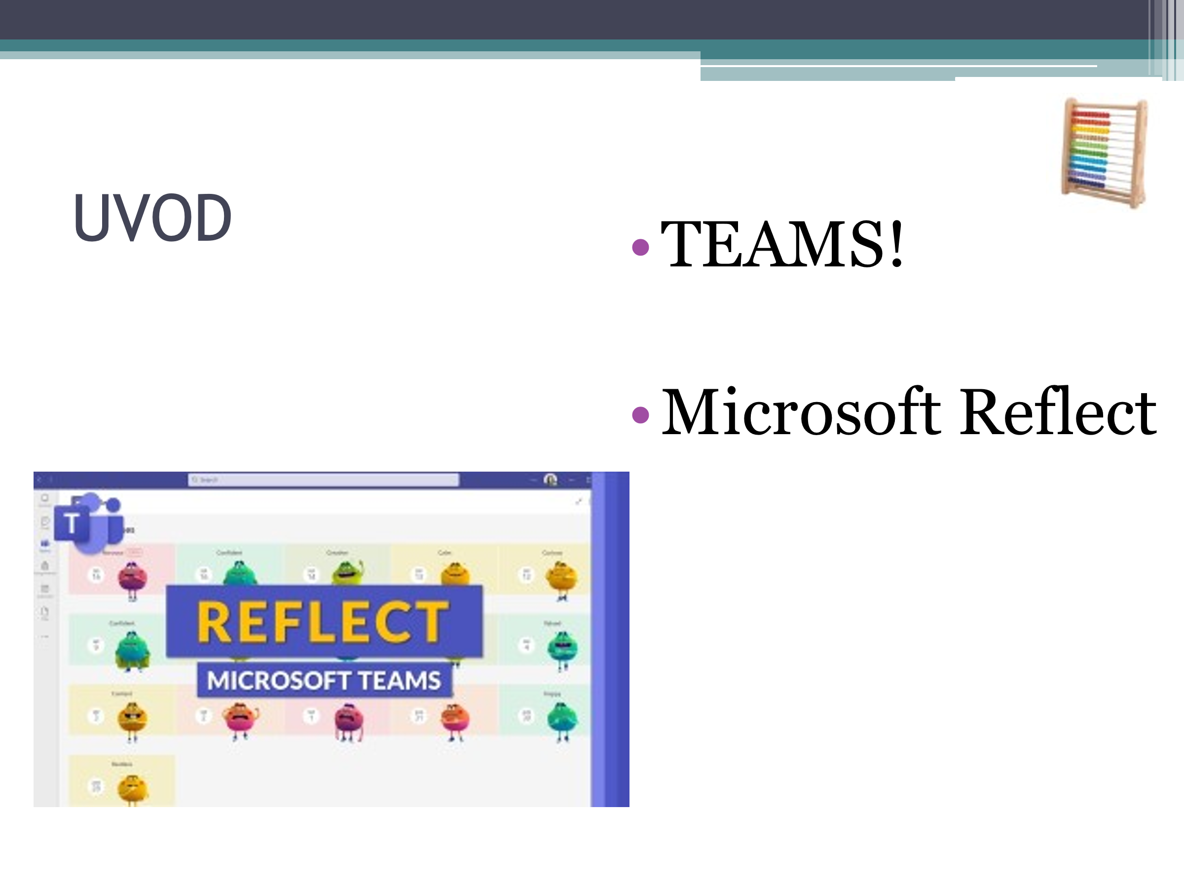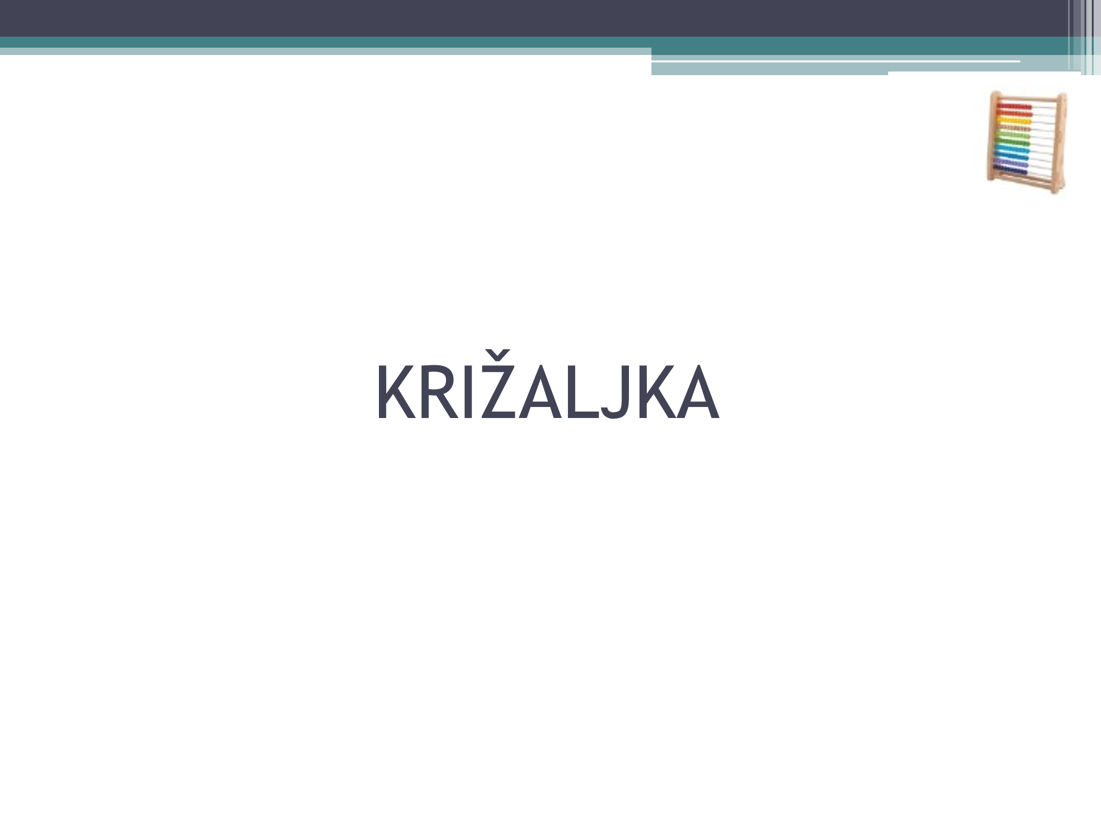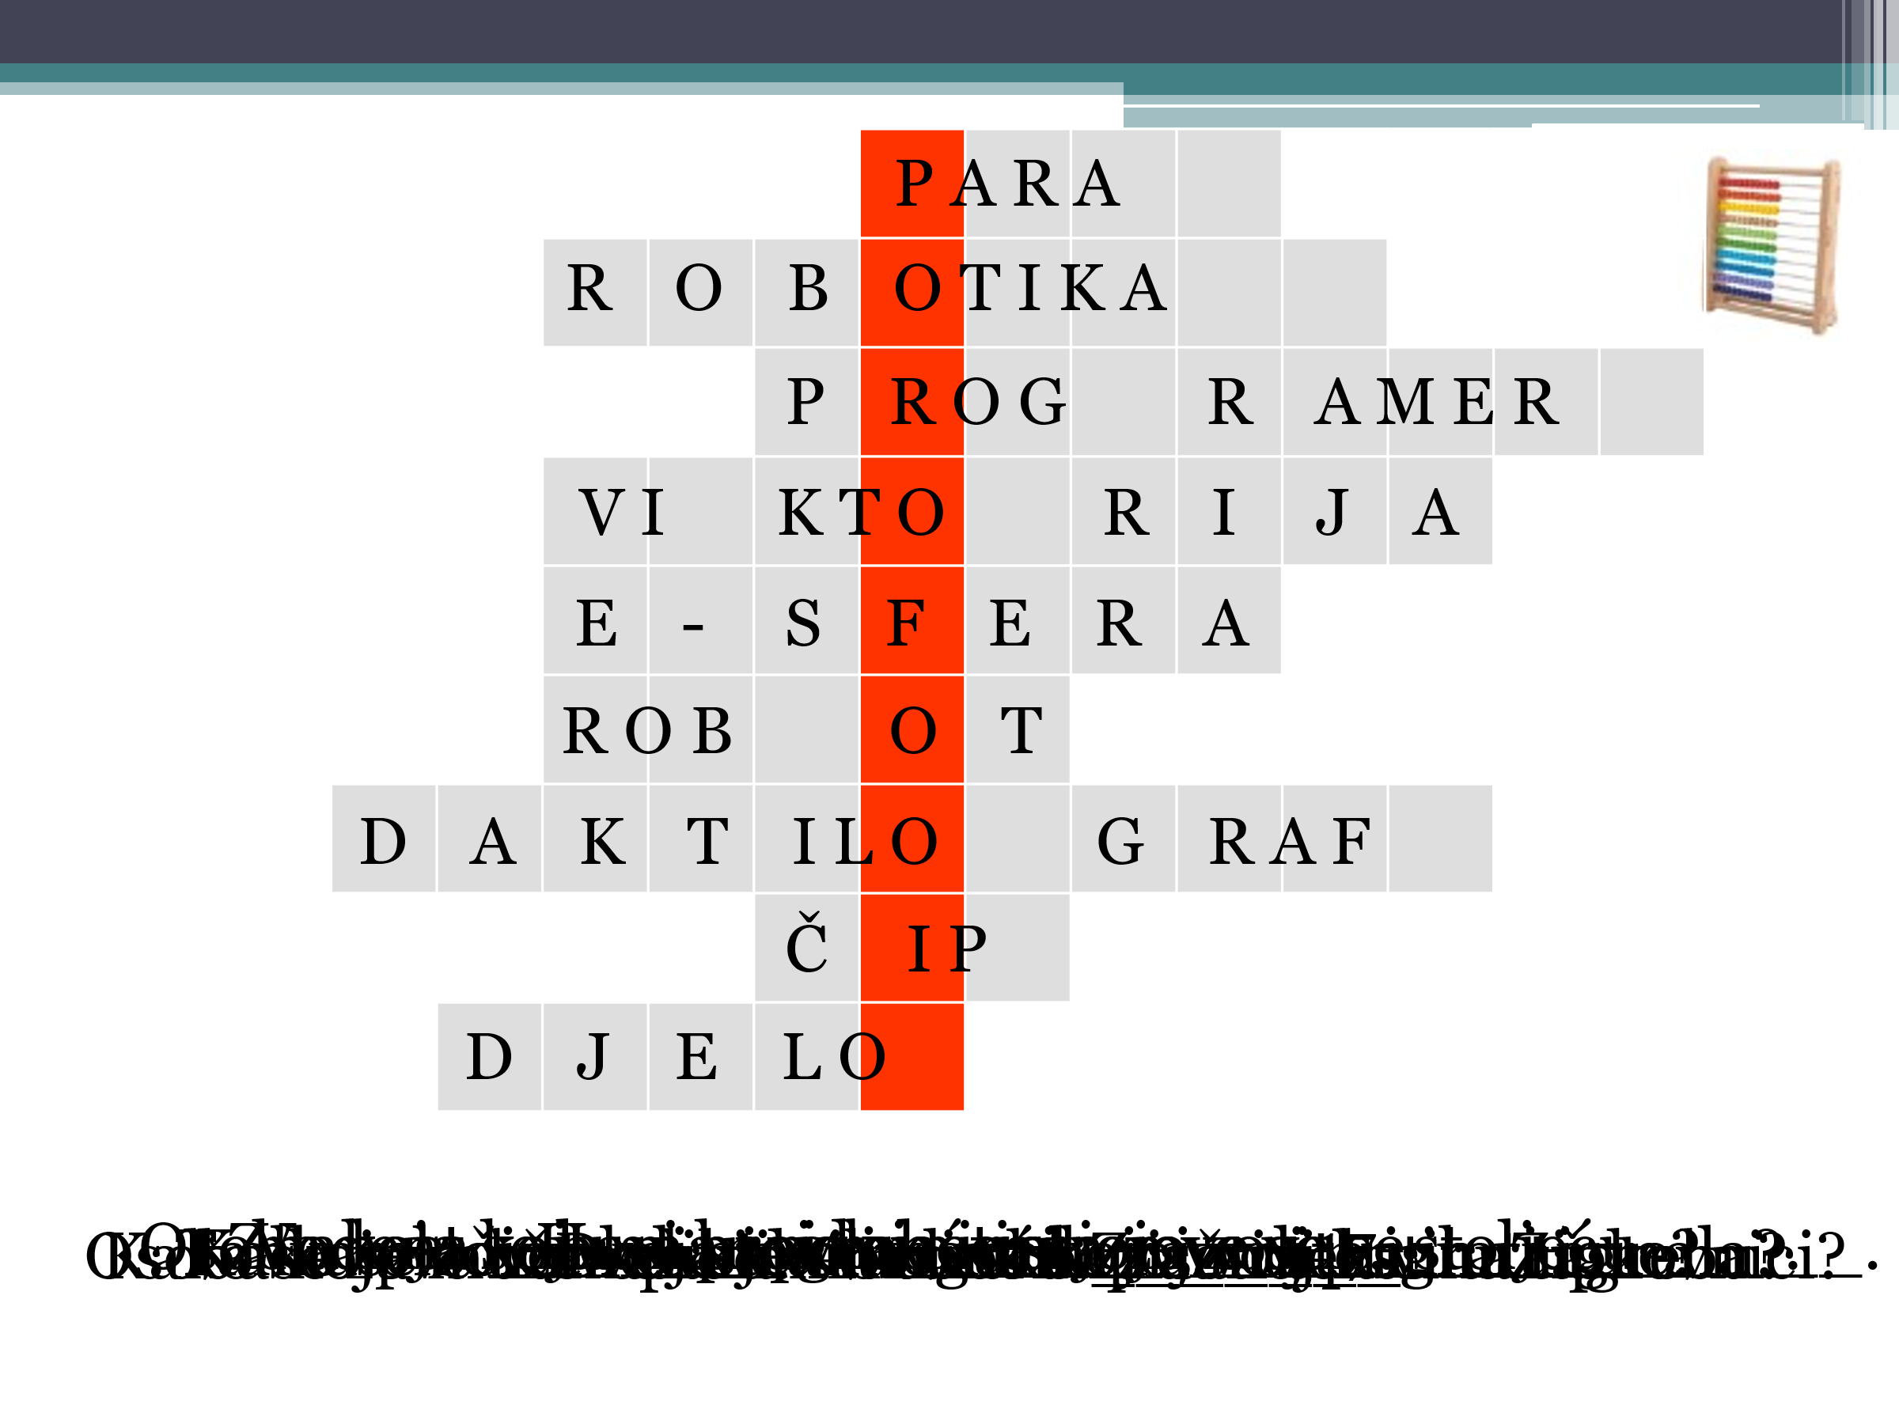

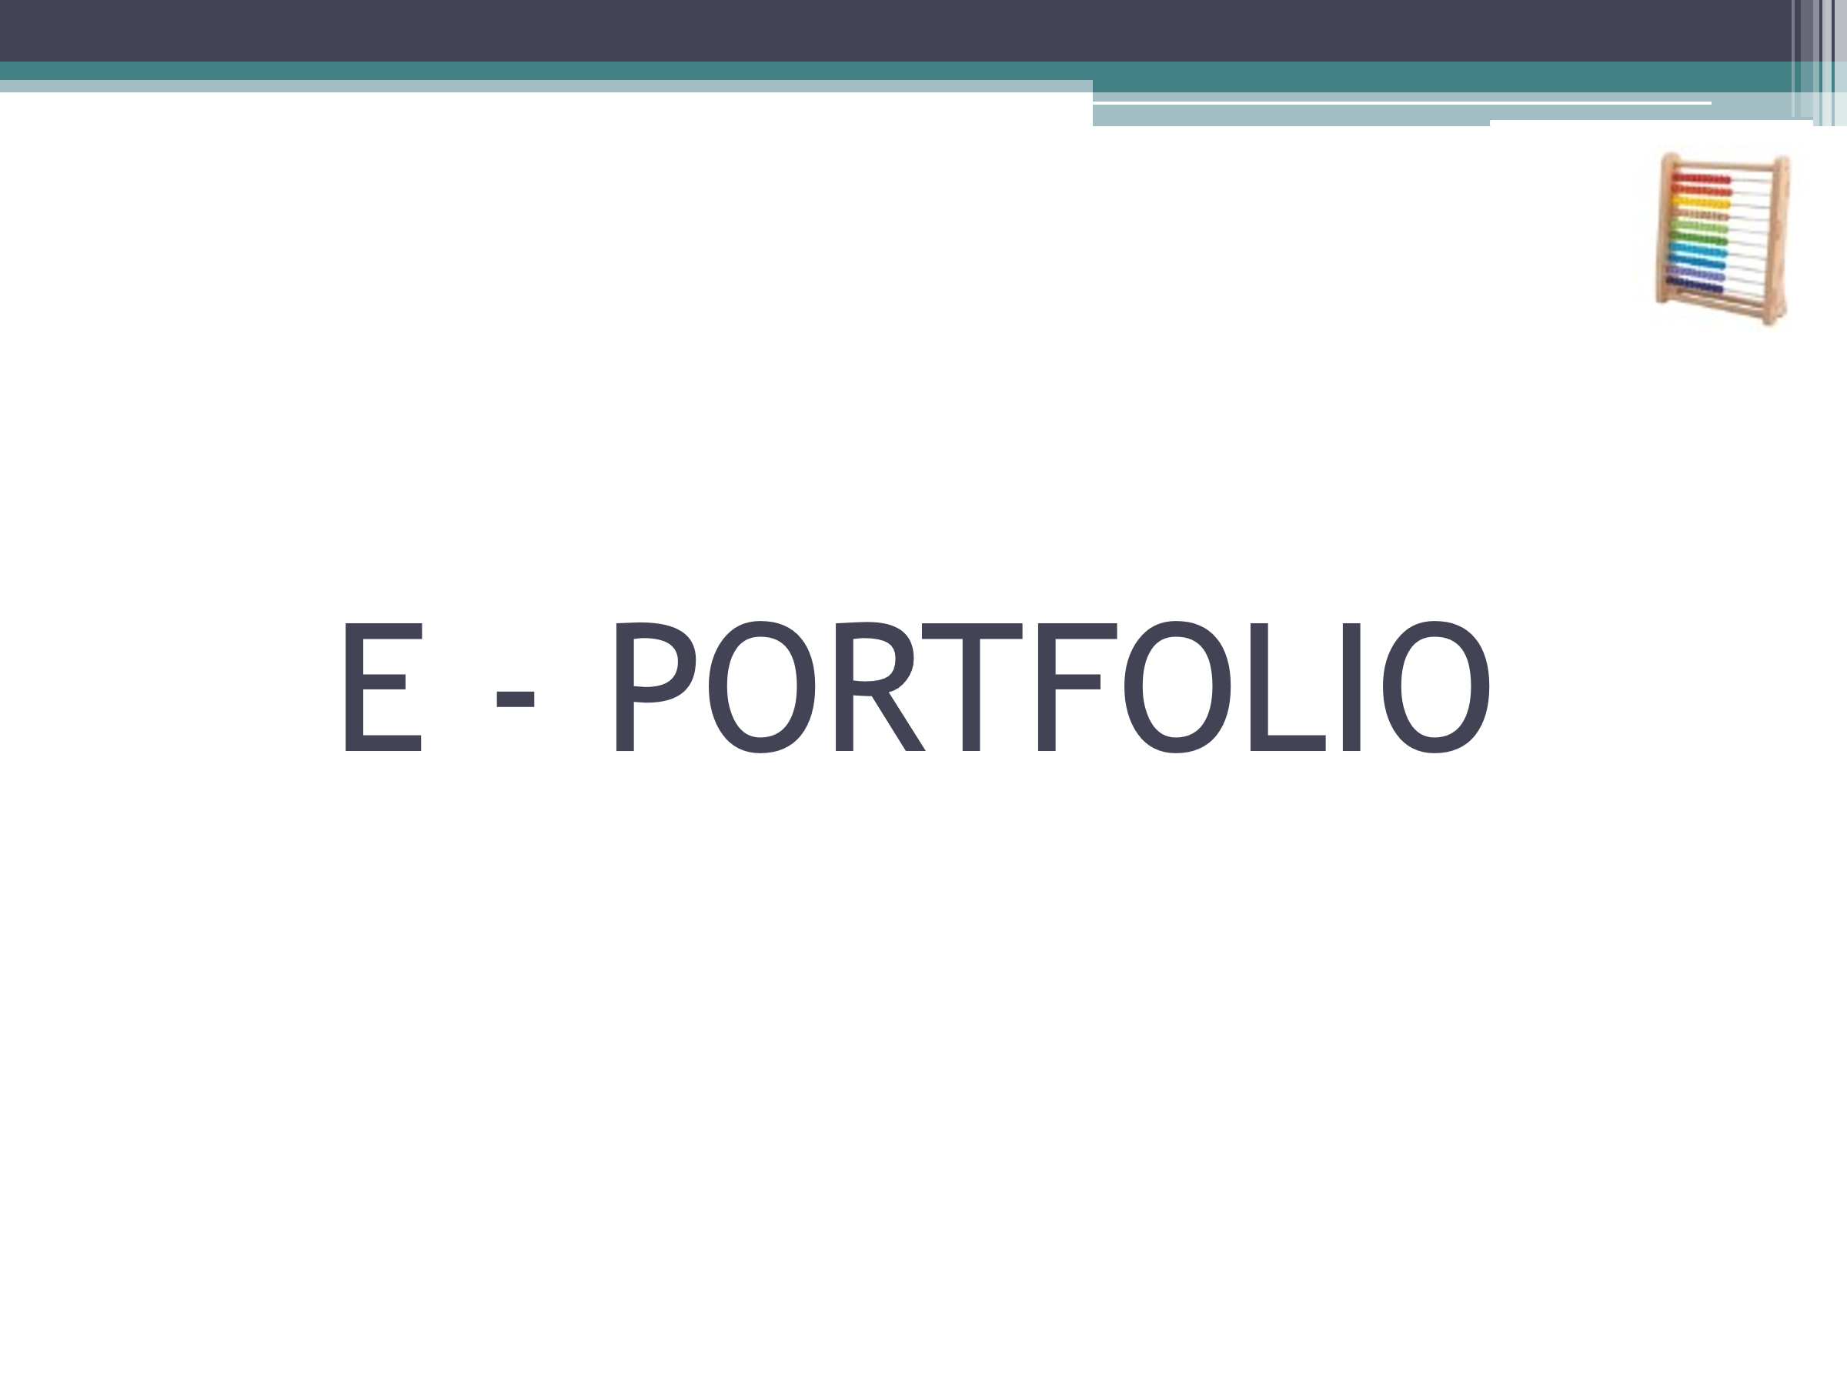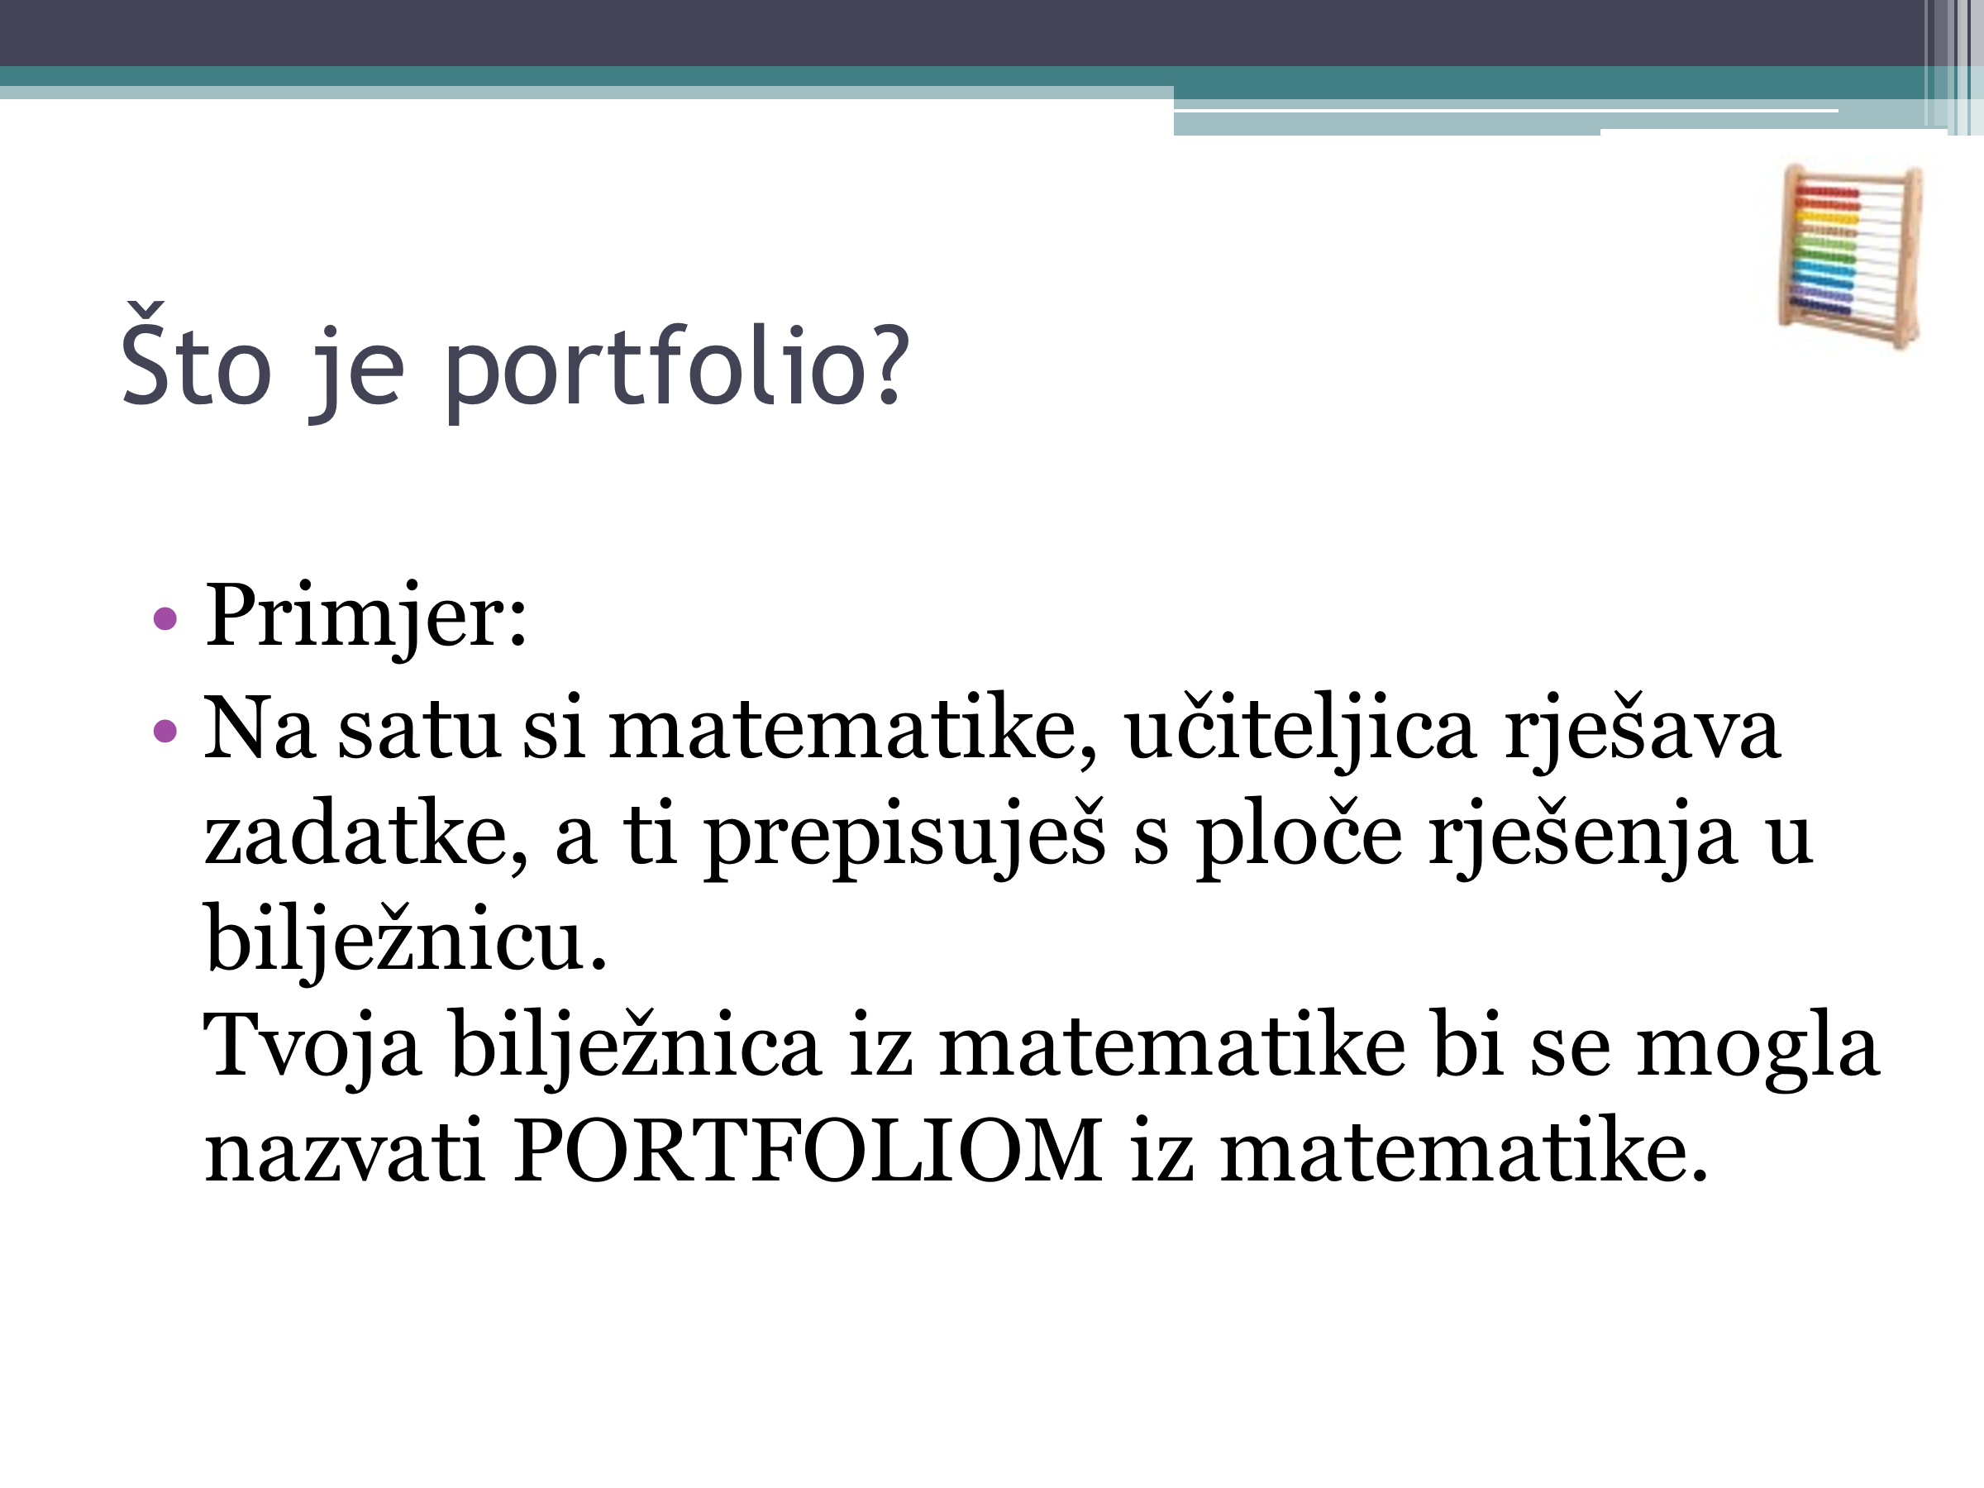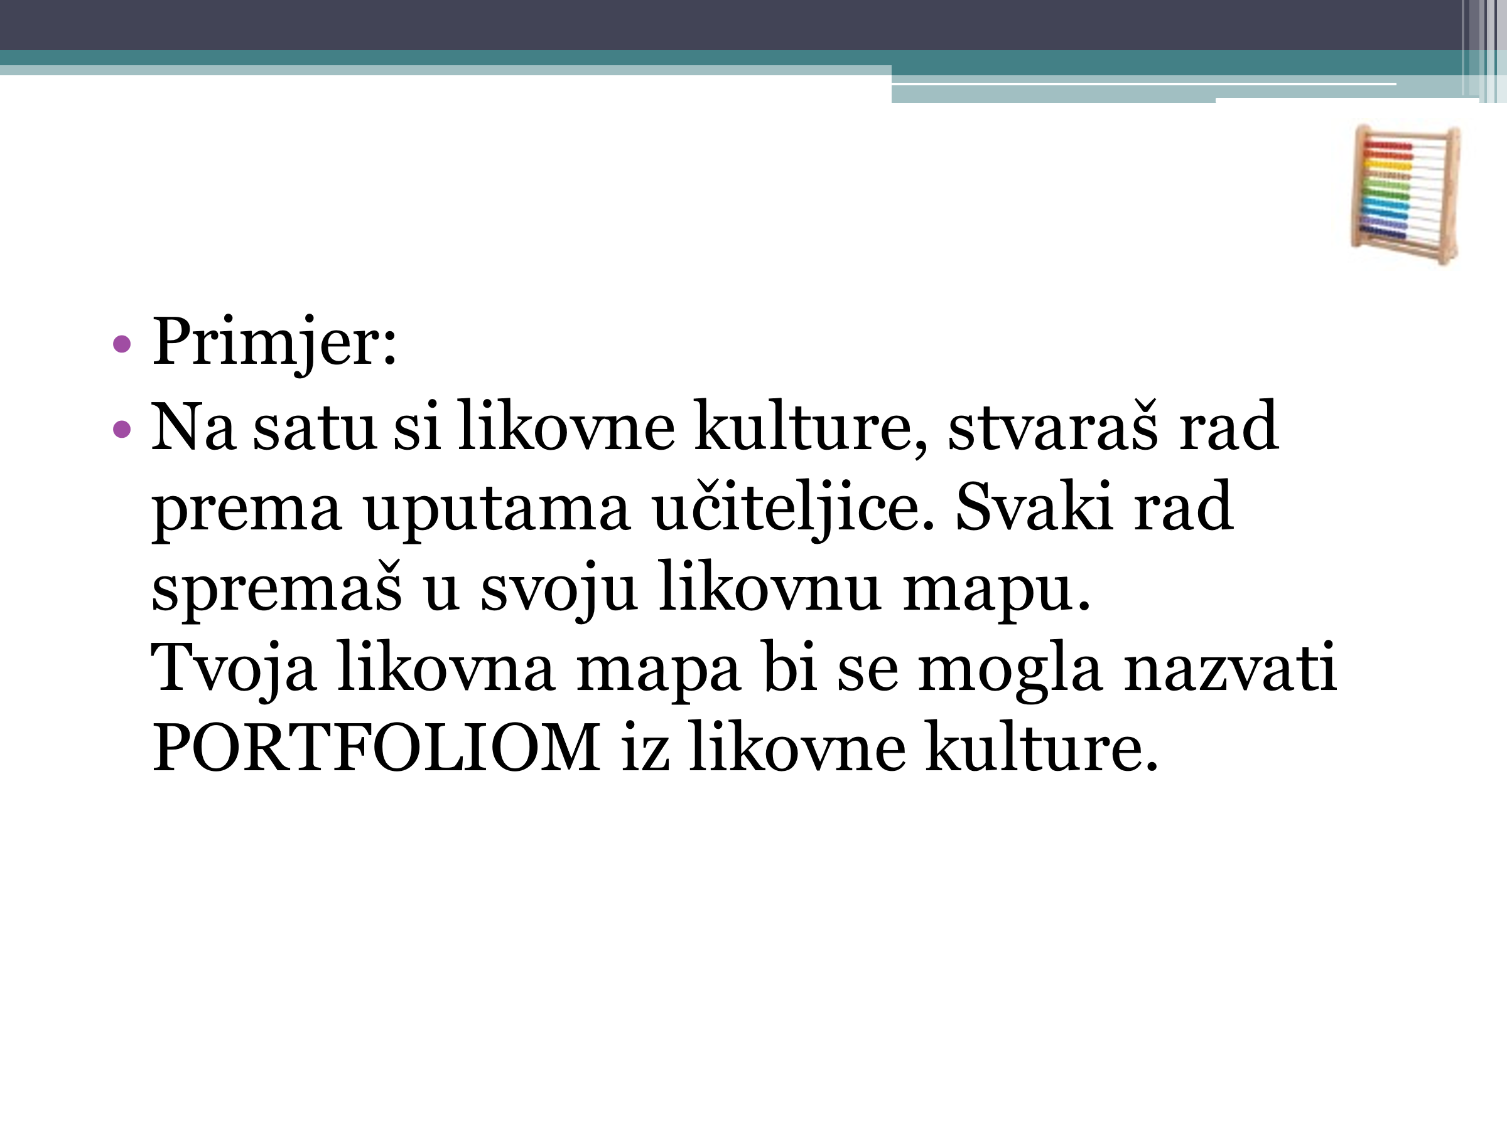

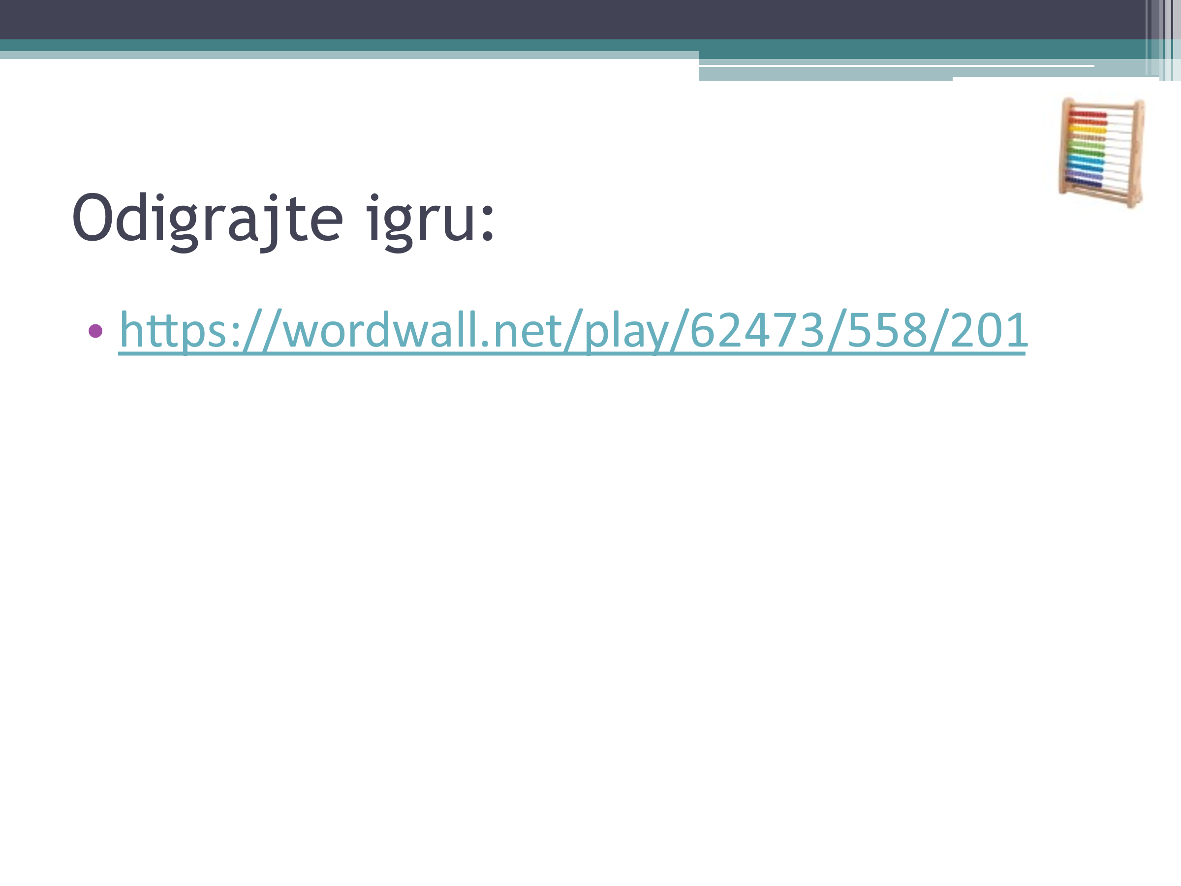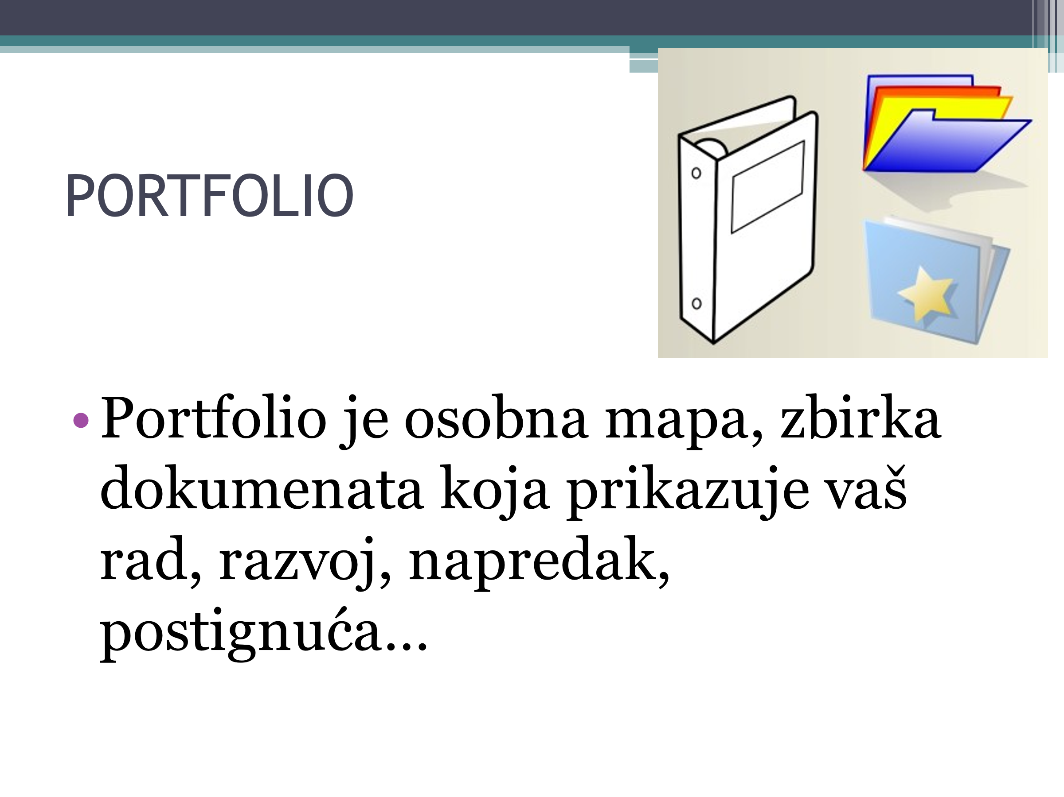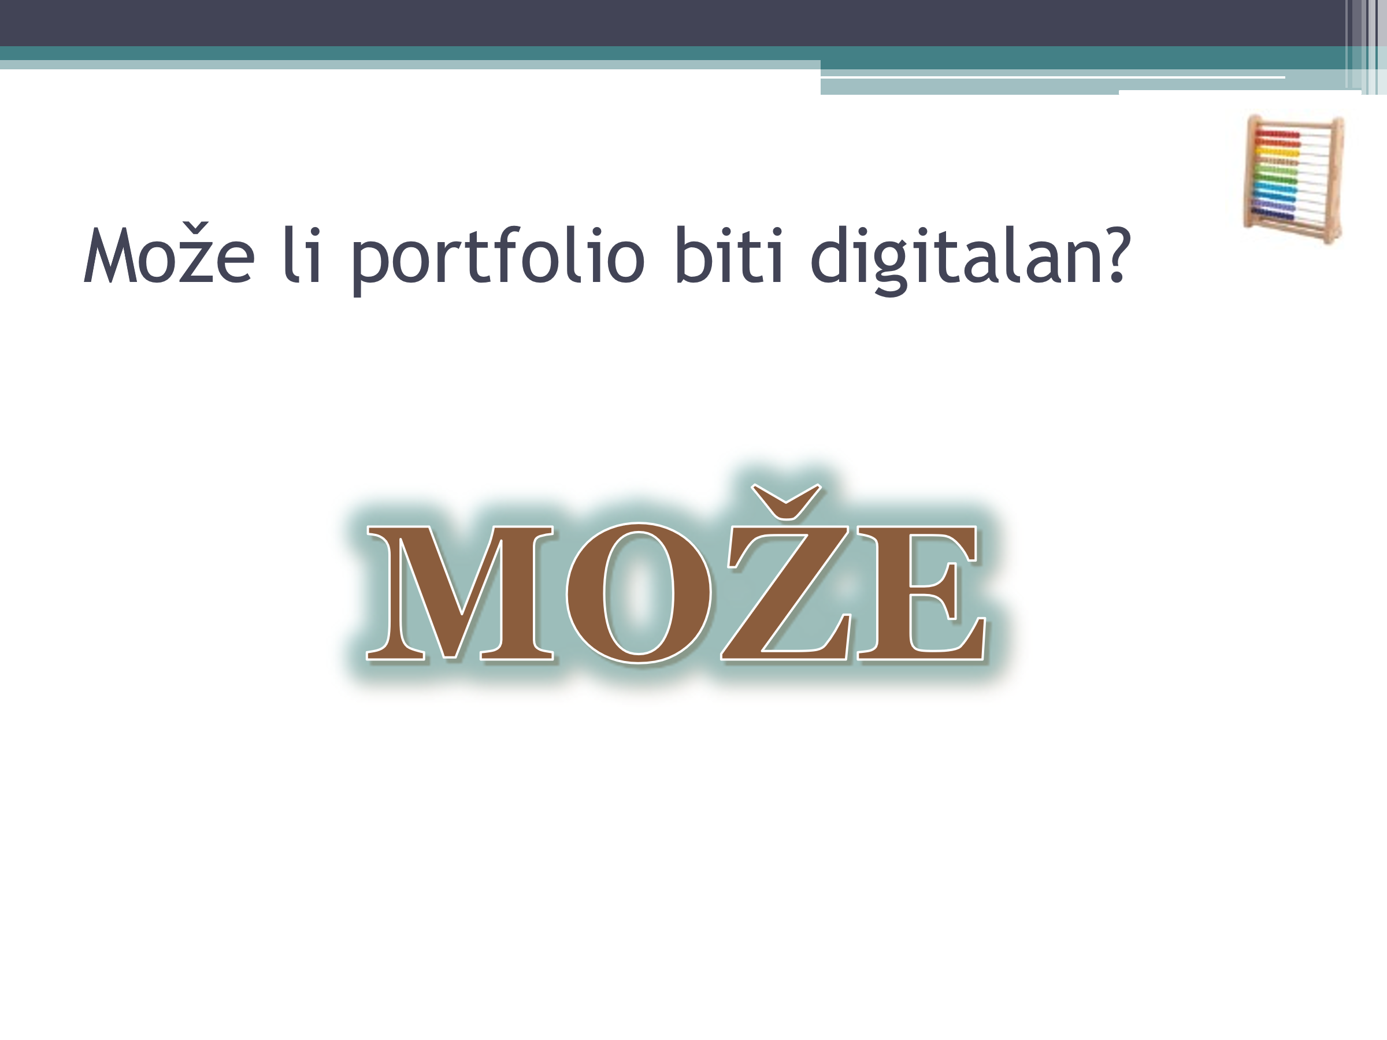
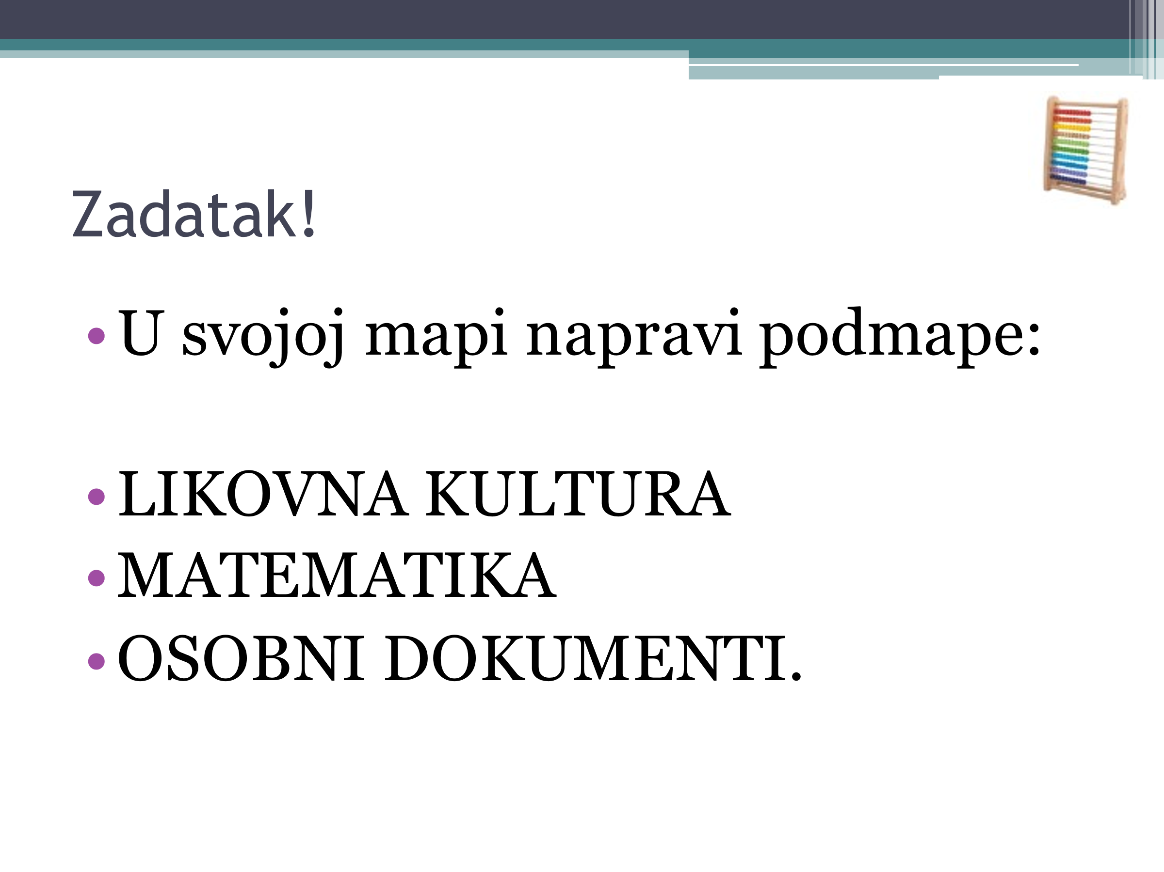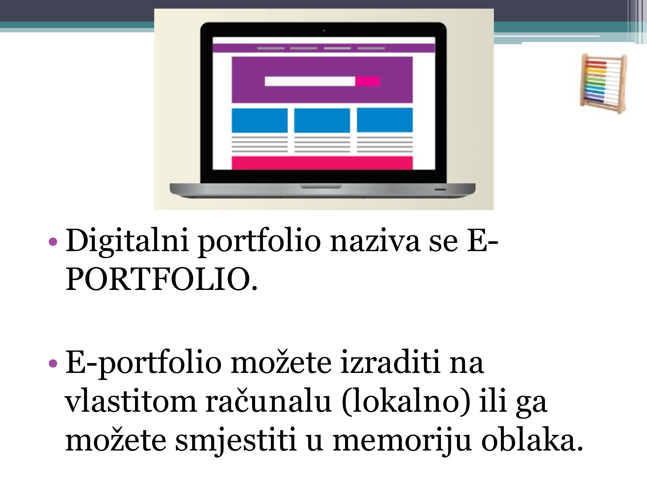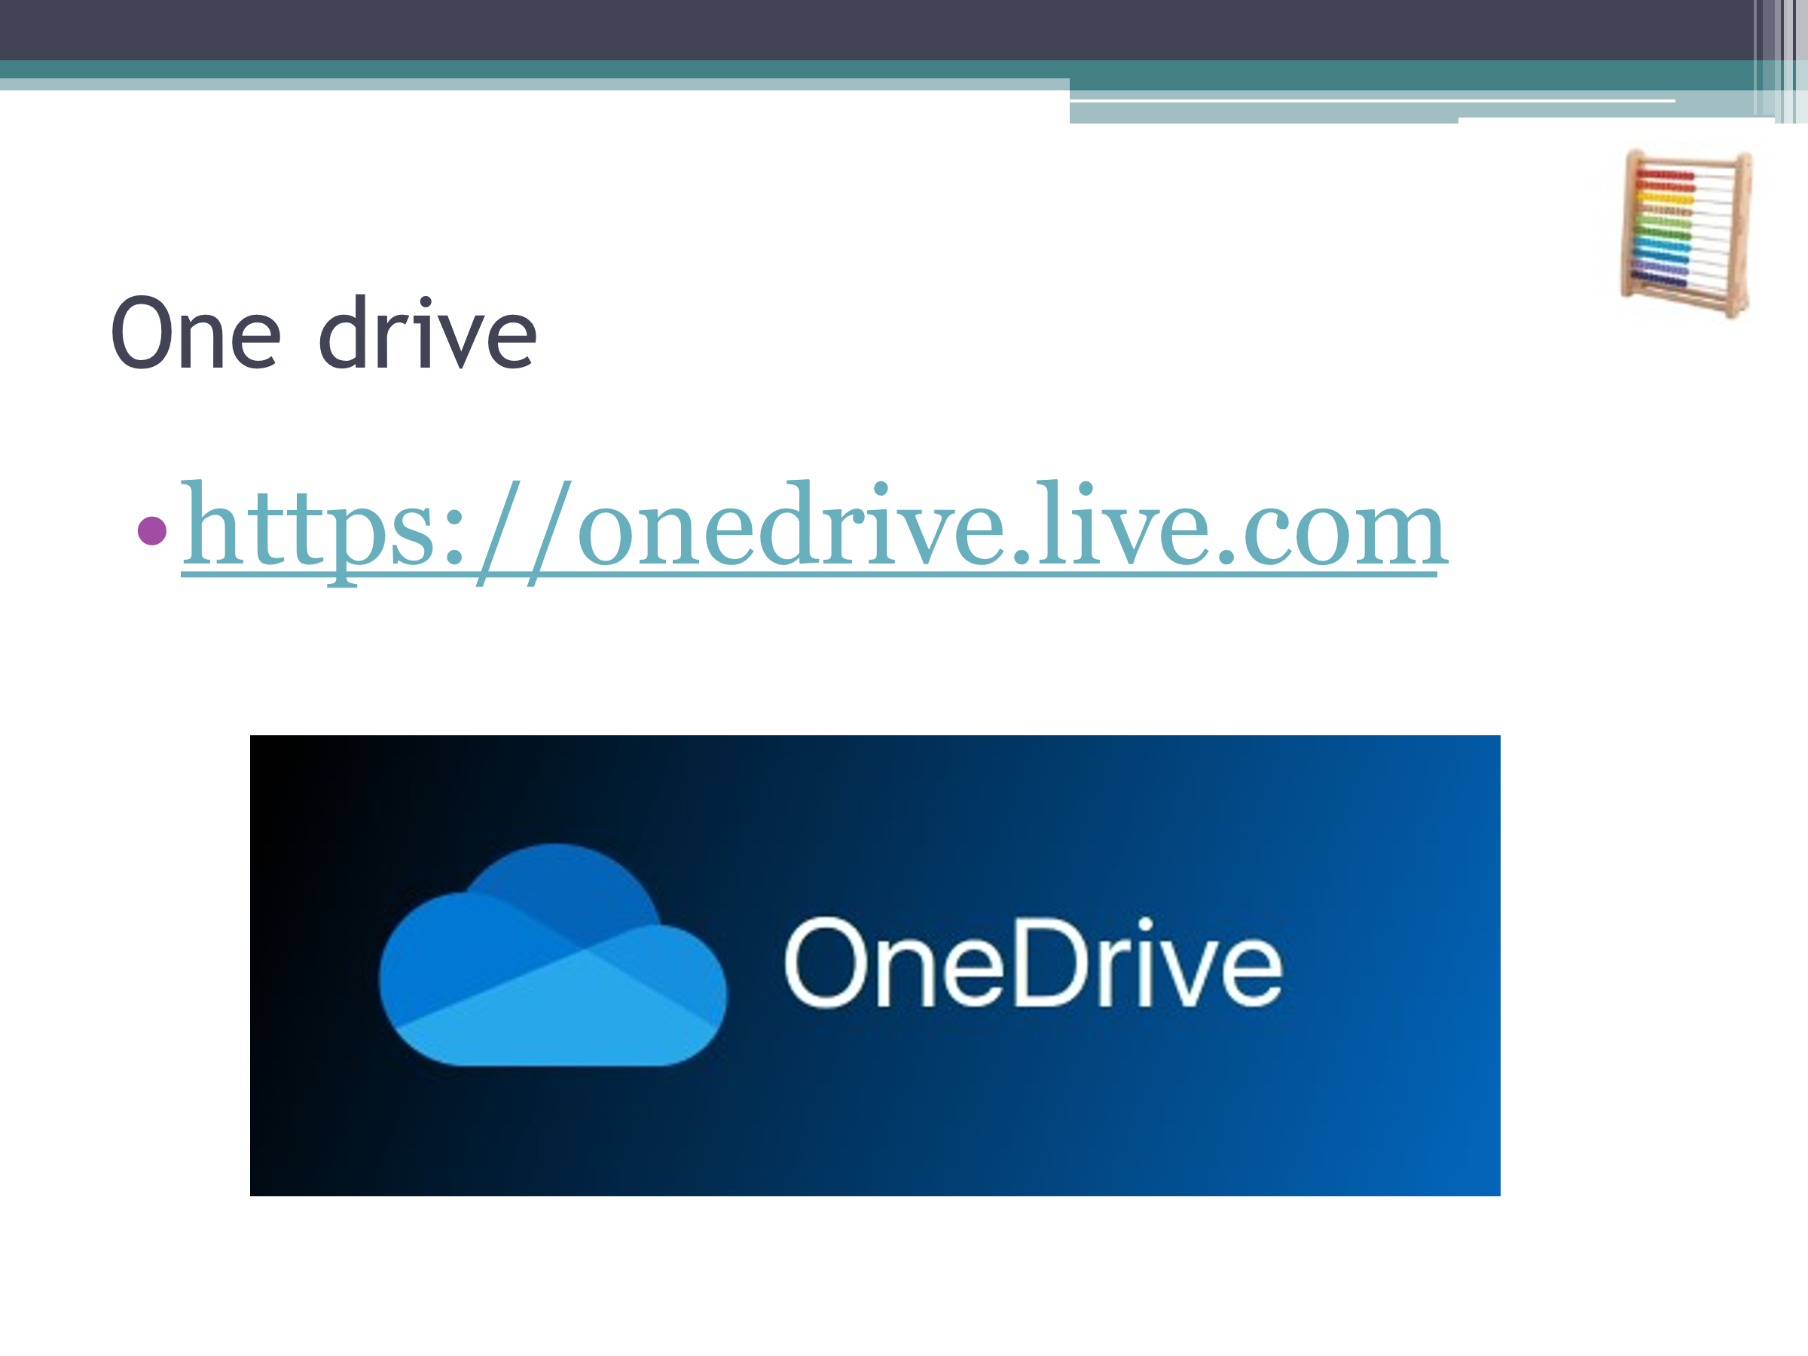
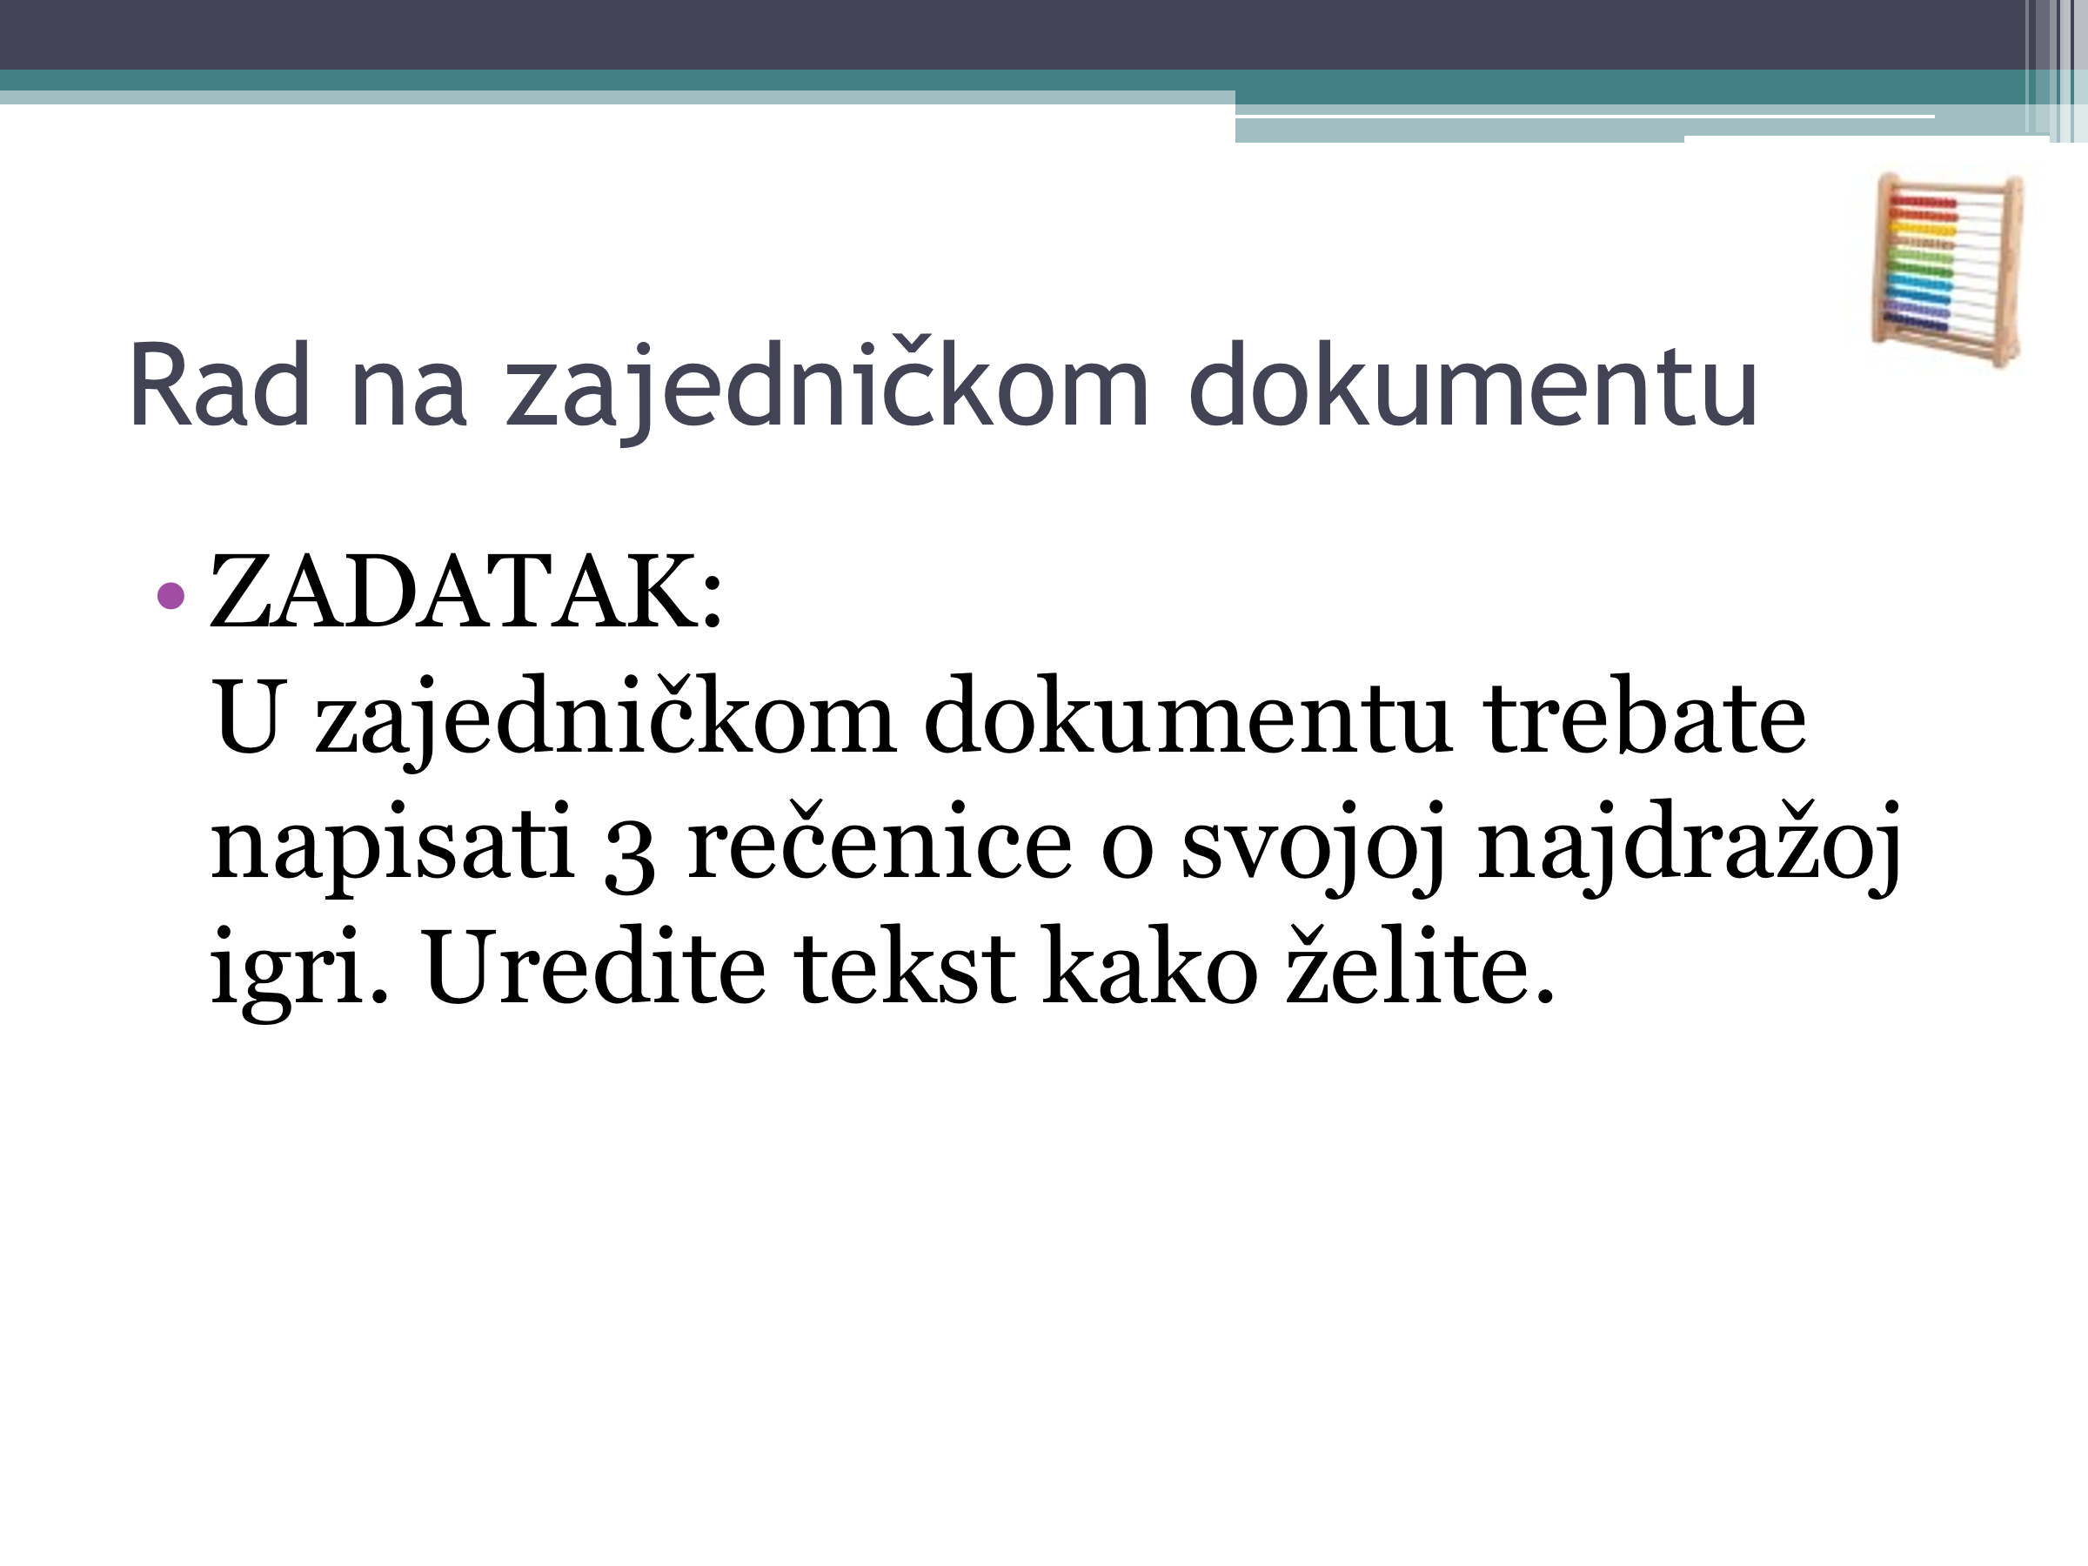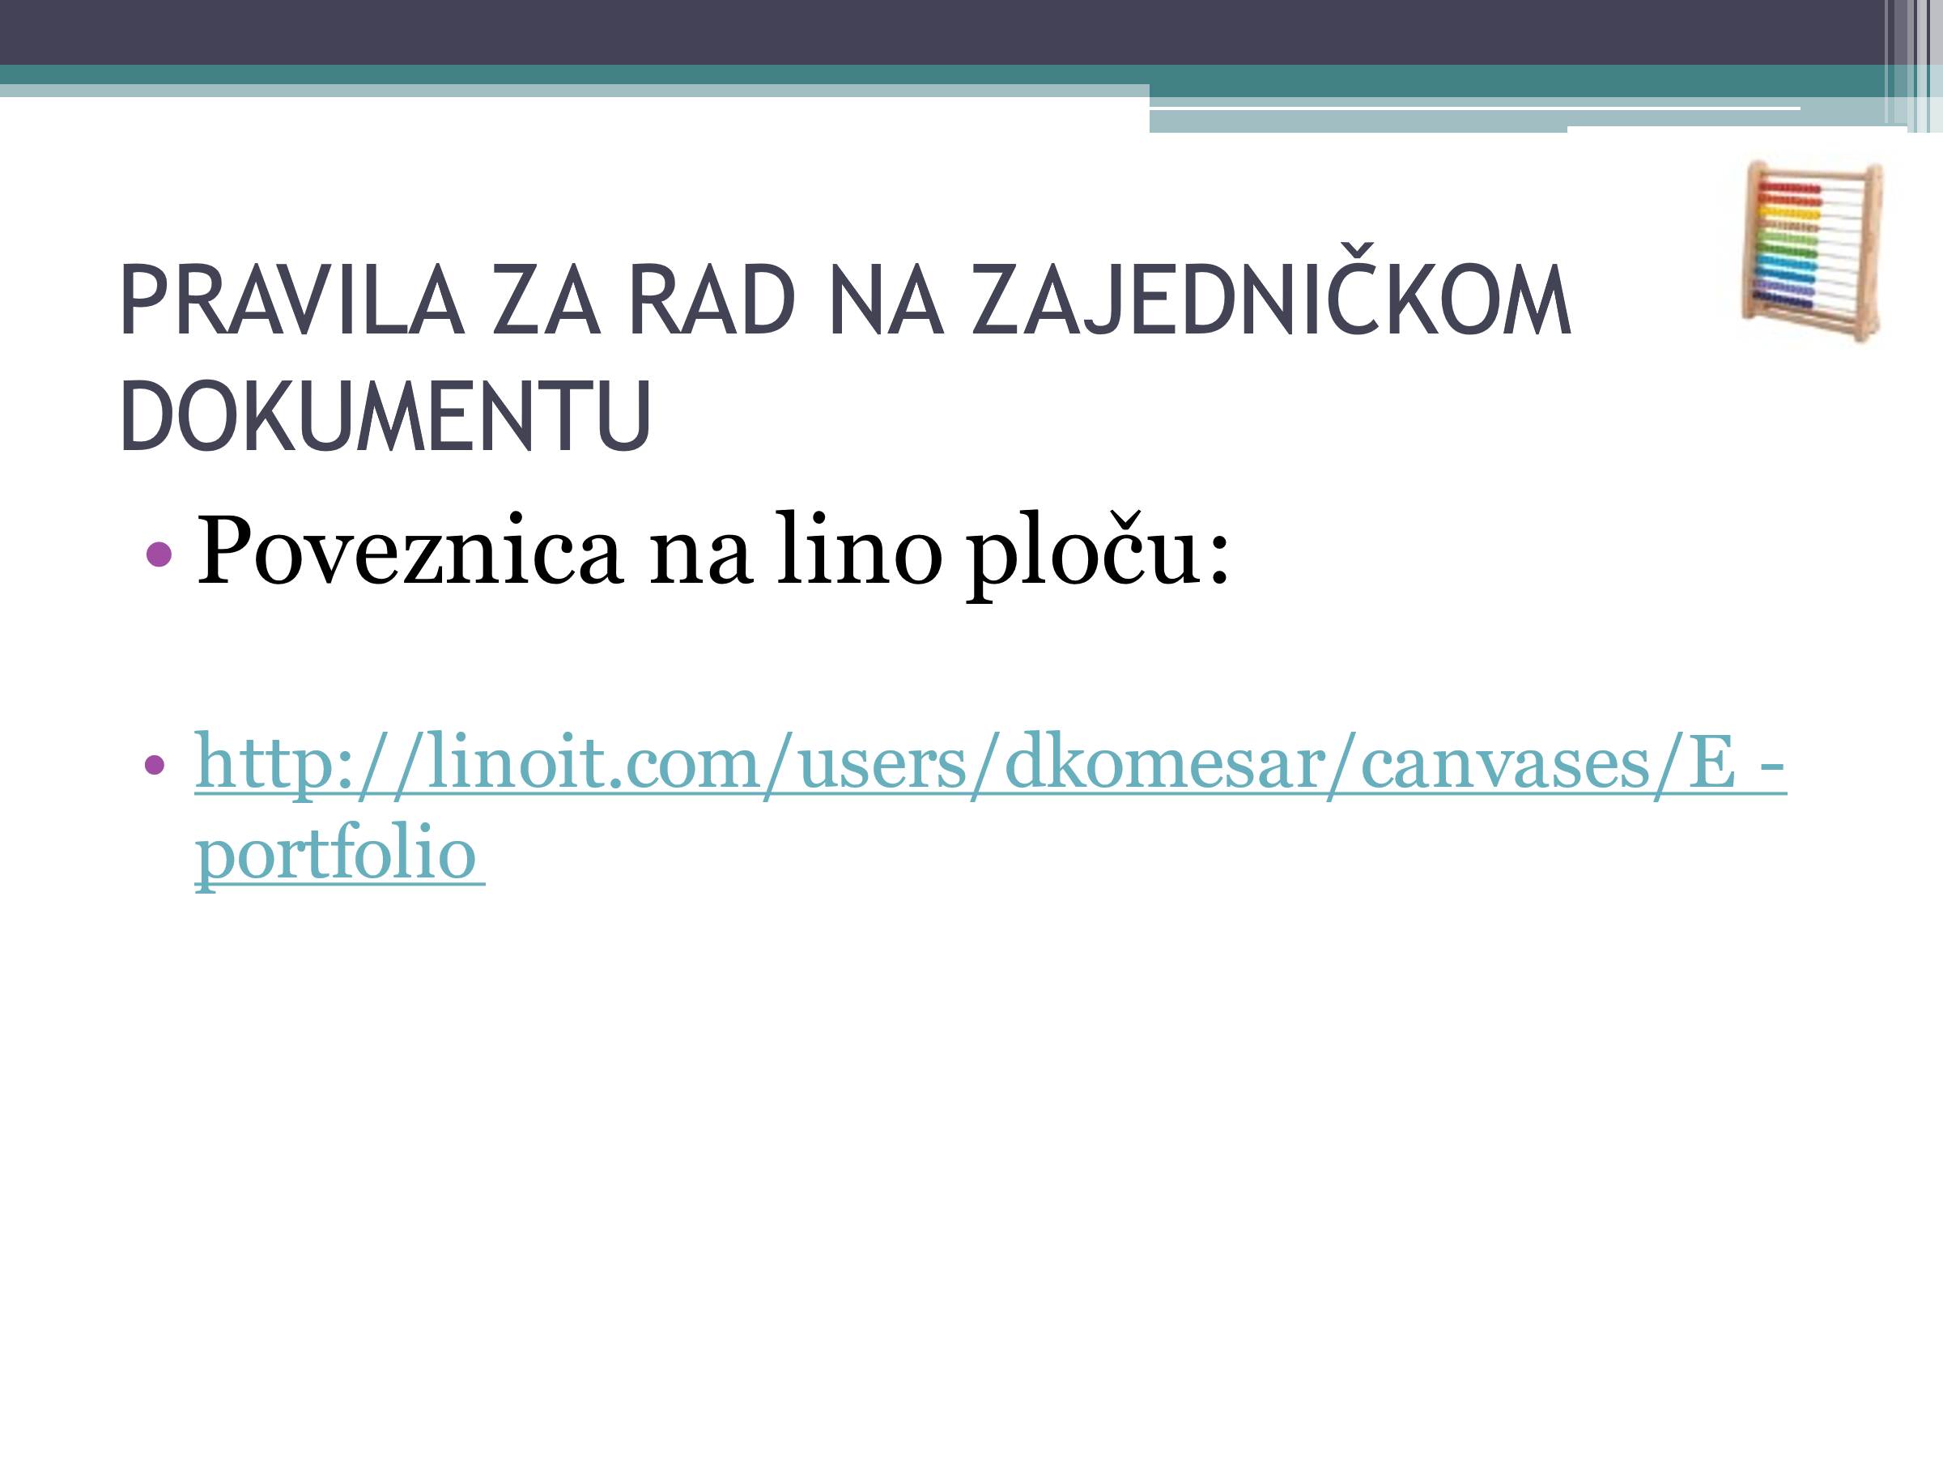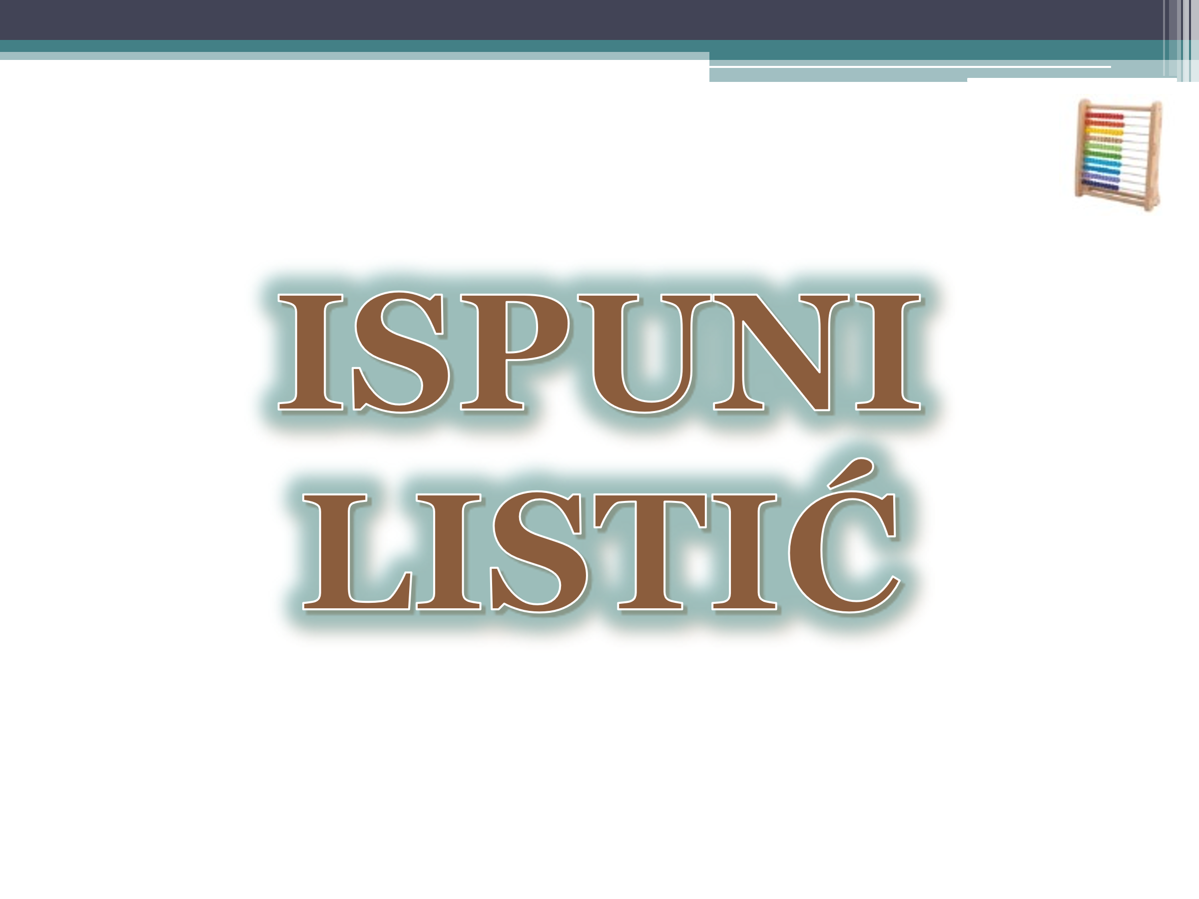
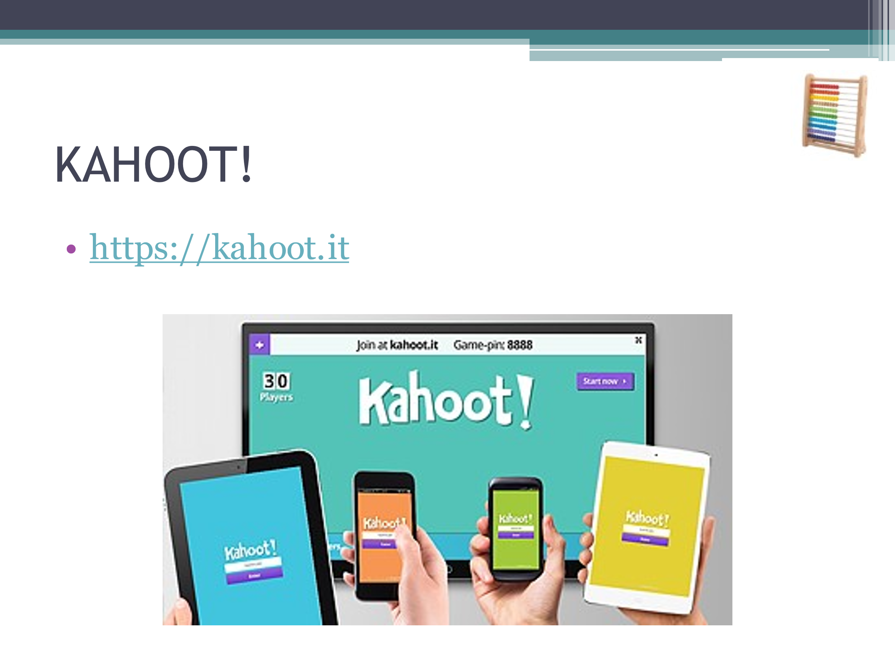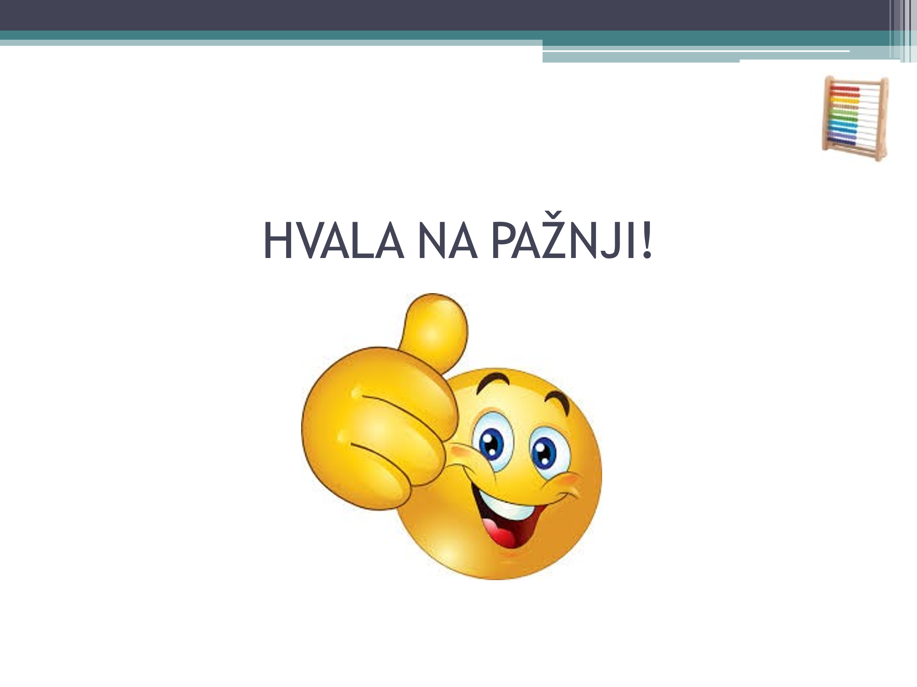
Prilog 2: Rubrika za procjenu.
E-portfolio
ELEMENTI |  |   This Photo by Unknown Author is licensed under CC BY-NC | 
Razumijem što je portfolio.
Razumijem što je e-portfolio.
Znam napraviti e-portfolio na računalu (lokalno).
Znam napraviti e-portfolio u oblaku (OneDrive).

